TRƯỜNG ĐẠI HỌC TÂY ĐÔ THÚC ĐẨY HỢP TÁC CHIẾN LƯỢC VỚI TRƯỜNG ĐẠI HỌC PHAN THIẾT - TẠO ĐỘNG LỰC MỚI CHO CHUYỂN ĐỔI SỐ VÀ HỘI NHẬP GIÁO DỤC
Trong bối cảnh chuyển đổi số đang trở thành xu thế tất yếu của giáo dục đại học, việc mở rộng liên kết giữa các cơ sở đào tạo không chỉ góp phần chia sẻ nguồn lực mà còn tạo động lực thúc đẩy đổi mới, nâng cao chất lượng đào tạo và nghiên cứu khoa học. Với tinh thần đó, ngày 03/7/2026, Trường Đại học Tây Đô đã có buổi làm việc với Trường Đại học Phan Thiết nhằm triển khai các nội dung trong Biên bản ghi nhớ hợp tác (MOU) đã được hai đơn vị ký kết trước đó, đồng thời thống nhất nhiều định hướng hợp tác mang tính chiến lược trong thời gian tới.

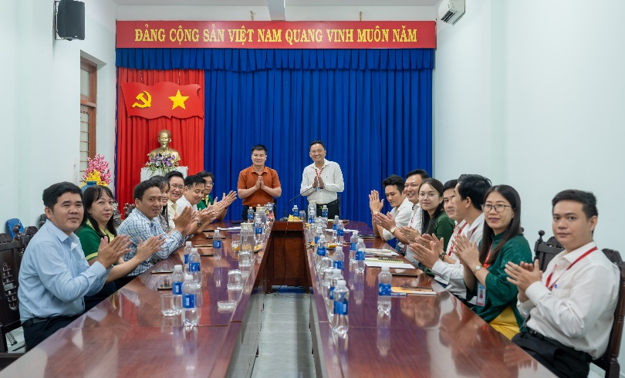
Quang cảnh buổi làm việc
Đoàn công tác Trường Đại học Tây Đô do PGS.TS. Lại Xuân Thủy - Phó Hiệu trưởng làm trưởng đoàn, cùng đại diện lãnh đạo các đơn vị chuyên môn. Tiếp và làm việc với đoàn có TS. Võ Khắc Trường Thanh - Phó Hiệu trưởng Trường Đại học Phan Thiết và lãnh đạo các phòng, trung tâm của Nhà trường.
Tại phiên làm việc, chuyển đổi số là chủ đề xuyên suốt nhận được sự quan tâm của hai bên. Đại diện Trường Đại học Tây Đô đã giới thiệu mô hình quản trị đào tạo đang được triển khai theo hướng đồng bộ và hiện đại, với hệ thống phần mềm tích hợp nhiều chức năng phục vụ người học và công tác quản lý như đăng ký học phần, học trực tuyến, quản lý học phí, kết quả học tập và dữ liệu sinh viên. Song song đó, Nhà trường cũng chia sẻ nhiều kết quả nghiên cứu ứng dụng trí tuệ nhân tạo (AI) do đội ngũ giảng viên phát triển, nổi bật là hệ thống quản lý ký túc xá tích hợp chatbot và nhận diện khuôn mặt, hệ thống đánh giá điểm rèn luyện sinh viên ứng dụng AI trong điểm danh hoạt động và mô hình “Điểm đến thông minh” phục vụ phát triển du lịch. Đây là những sản phẩm thể hiện định hướng gắn nghiên cứu khoa học với nhu cầu thực tiễn, từng bước đưa công nghệ vào mọi mặt hoạt động của Nhà trường.
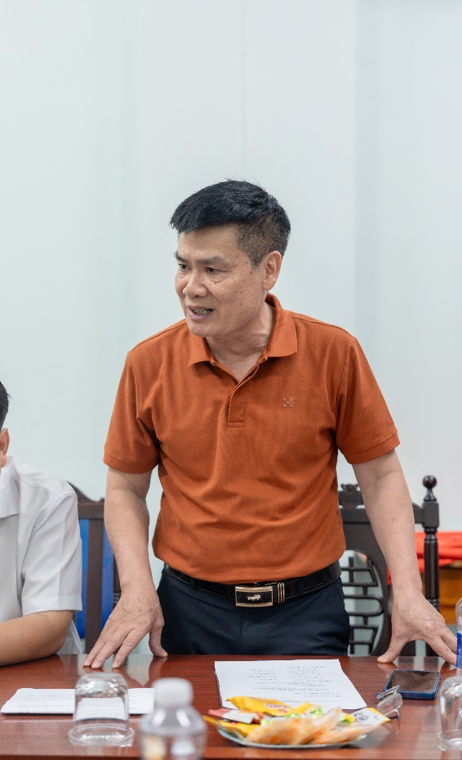
PGS.TS. Lại Xuân Thủy – Phó Hiệu trưởng Trường Đại học Tây Đô phát biểu tại buổi làm việc
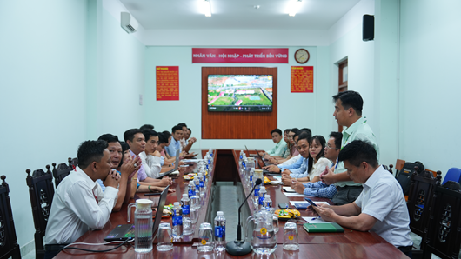
Quang cảnh buổi làm việc
Ở chiều ngược lại, Trường Đại học Phan Thiết chia sẻ kinh nghiệm xây dựng hệ sinh thái quản trị số trên nền tảng dữ liệu tập trung; ứng dụng AI trong tuyển sinh, tư vấn người học, quản trị hành chính và vận hành các phần mềm do chính đội ngũ kỹ thuật của trường nghiên cứu, phát triển. Những kinh nghiệm thực tiễn được chia sẻ đã mở ra nhiều cơ hội để hai đơn vị tiếp tục phối hợp nghiên cứu, hoàn thiện và chuyển giao các giải pháp công nghệ phù hợp với điều kiện của mỗi trường.
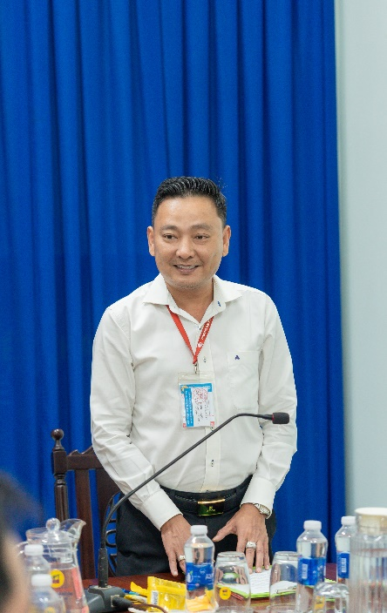
TS. Võ Khắc Trường Thanh - Phó Hiệu trưởng Trường Đại học Phan Thiết phát biểu trong buổi làm việc
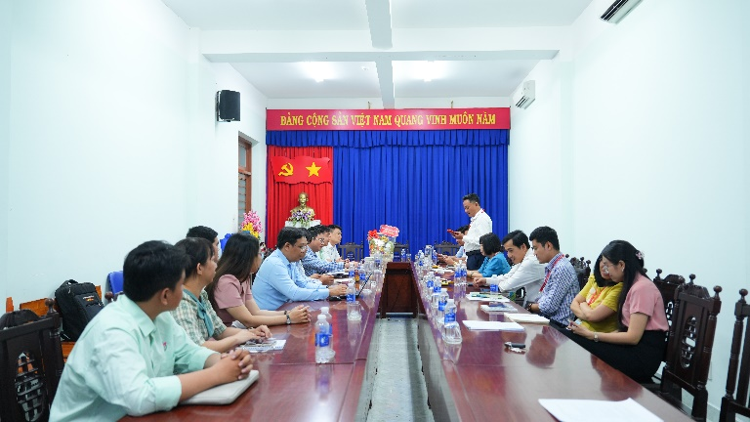
Quang cảnh buổi làm việc
Không chỉ dừng lại ở chuyển đổi số, hai trường còn thống nhất mở rộng hợp tác trong lĩnh vực tuyển sinh và đào tạo quốc tế. Hai bên đã trao đổi nhiều giải pháp nhằm thu hút lưu học sinh, đặc biệt là sinh viên đến từ nước Cộng hòa Dân chủ Nhân dân Lào; đồng thời chia sẻ kinh nghiệm xây dựng chương trình đào tạo tiếng Việt dự bị, tổ chức quản lý lưu học sinh và phát triển các chương trình đào tạo ở trình độ đại học, thạc sĩ và tiến sĩ. Việc kết nối với các địa phương để xây dựng chính sách học bổng dành cho sinh viên có hoàn cảnh khó khăn cũng được xác định là một trong những hướng đi quan trọng nhằm mở rộng cơ hội tiếp cận giáo dục đại học.
Trong lĩnh vực nghiên cứu khoa học, Trường Đại học Tây Đô và Trường Đại học Phan Thiết thống nhất đẩy mạnh hợp tác thông qua việc thành lập các nhóm nghiên cứu liên trường, phối hợp tổ chức hội thảo khoa học, hỗ trợ công bố quốc tế và thúc đẩy các hoạt động chuyển giao công nghệ. Theo kế hoạch, trước tháng 5/2027, Trường Đại học Tây Đô sẽ chuyển giao hai ứng dụng công nghệ do Nhà trường nghiên cứu, phát triển cho Trường Đại học Phan Thiết. Đồng thời, Trường Đại học Phan Thiết cũng sẽ chia sẻ các phần mềm quản trị đang vận hành hiệu quả để Trường Đại học Tây Đô tiếp nhận, khai thác và phát triển theo nhu cầu thực tế. Sau quá trình chuyển giao, đội ngũ kỹ thuật của hai trường sẽ tiếp tục phối hợp tập huấn, hỗ trợ vận hành nhằm bảo đảm các giải pháp công nghệ được ứng dụng hiệu quả và bền vững.
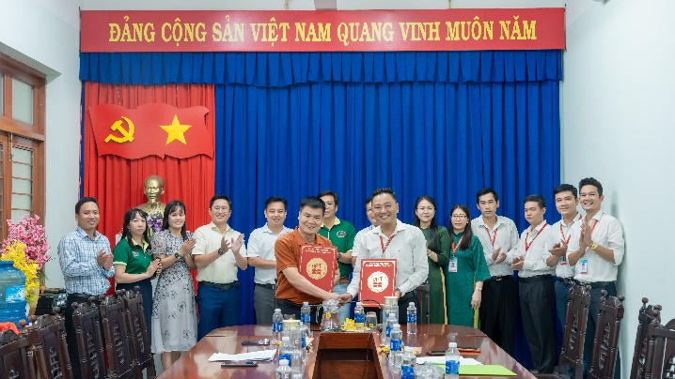
Đại diện Trường Đại học Phan Thiết và Trường Đại học Tây Đô ký biên bản làm việc về việc tăng cường hợp tác, trao đổi kinh nghiệm học thuật, chuyển đổi số và tuyển sinh quốc tế giữa hai đơn vị
Buổi làm việc đã đánh dấu bước tiến mới trong mối quan hệ hợp tác giữa Trường Đại học Tây Đô và Trường Đại học Phan Thiết. Hơn cả việc hiện thực hóa các nội dung đã ký kết, chương trình còn thể hiện quyết tâm của hai cơ sở giáo dục đại học trong việc cùng kiến tạo hệ sinh thái hợp tác dựa trên đổi mới sáng tạo, chuyển đổi số và chia sẻ tri thức. Đây sẽ là nền tảng quan trọng để Trường Đại học Tây Đô tiếp tục nâng cao chất lượng đào tạo, nghiên cứu khoa học, mở rộng hội nhập quốc tế và khẳng định vị thế của một trường đại học ứng dụng, đổi mới và phát triển bền vững trong kỷ nguyên số.
Một số hình ảnh trong buổi làm việc và ký kết hợp tác:
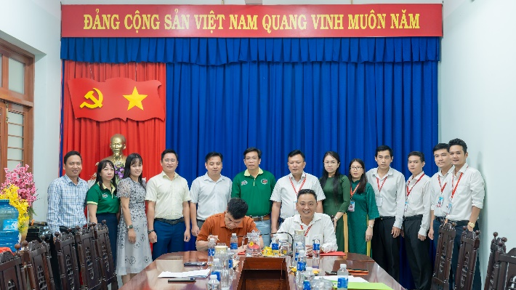
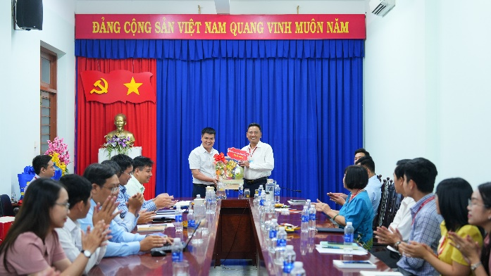
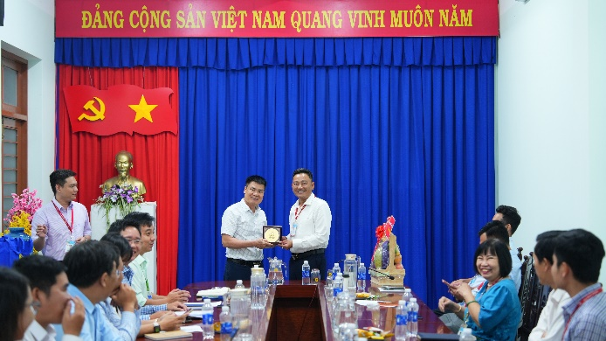
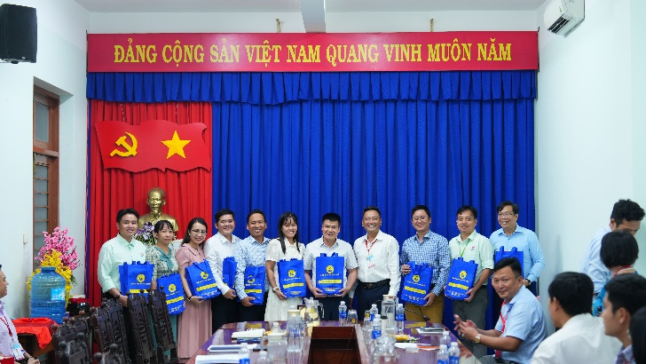
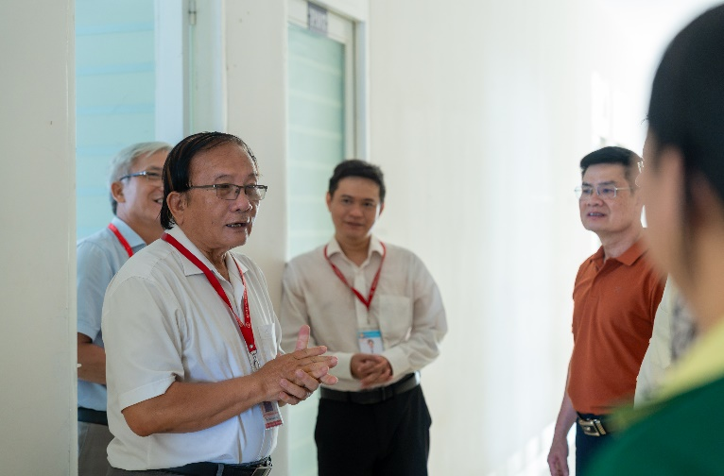
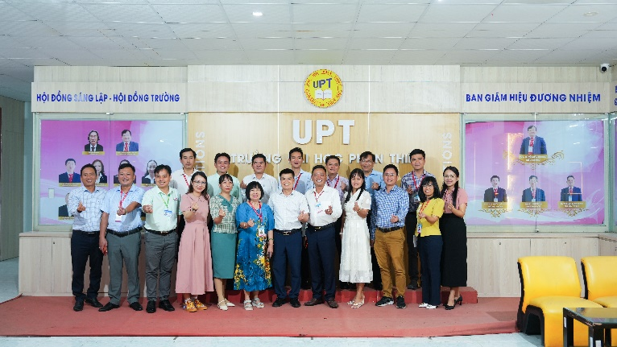
Tin bài: Thảo Ly
Ảnh: Trường Đại học Phan Thiết
DUYỆT CỦA PHÒNG TS&TT

